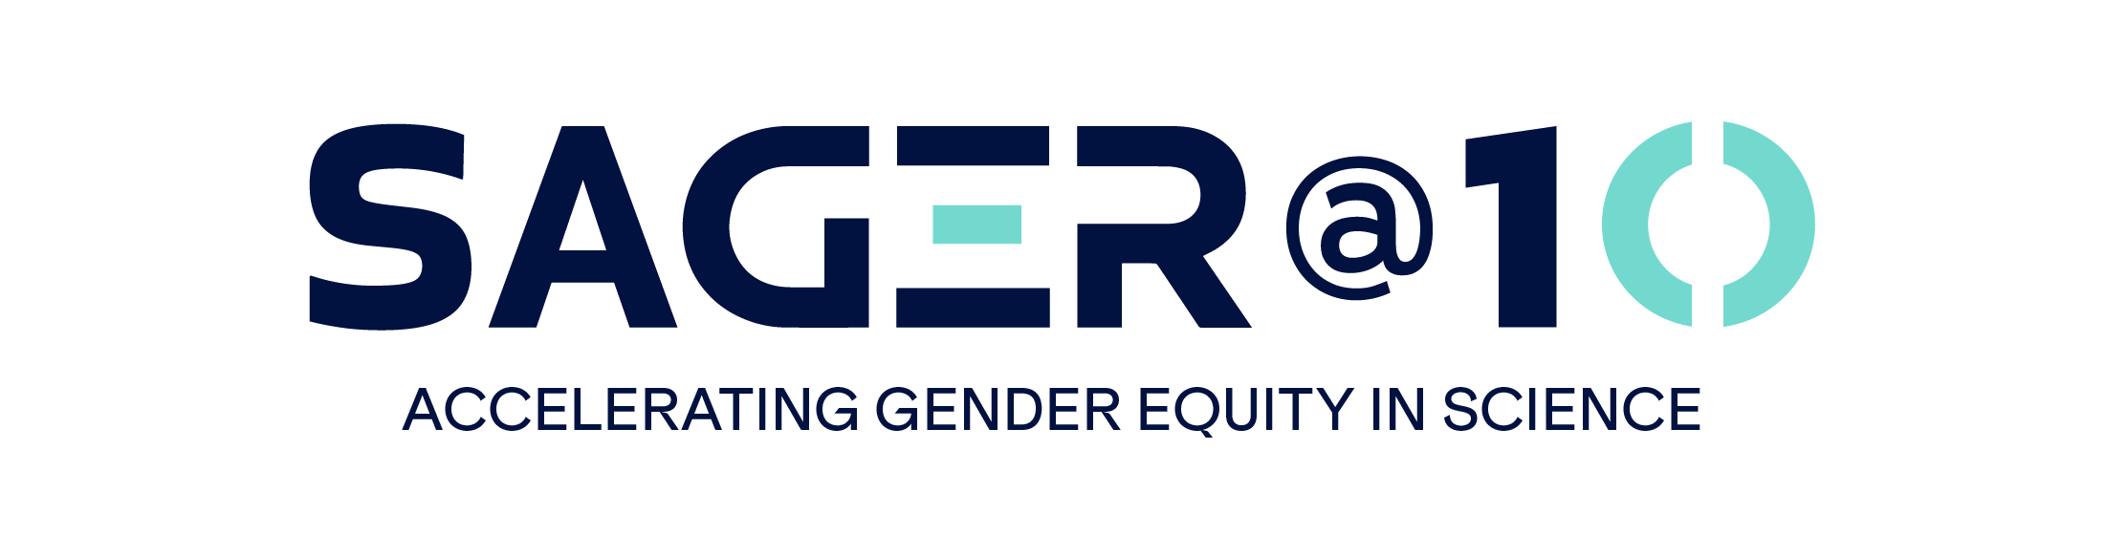
COMMUNIQUÉ DE PRESSE GENDRO & EASE

10 ans des lignes directrices SAGER : accélérer l’équité pour une science d’excellence

GENÈVE / LONDRES, mai 2026 – Cette année marque le dixième anniversaire des lignes directrices SAGER (Sex and Gender Equity in Research - Équité de sexe et de genre en recherche). Premier cadre de référence international en la matière, le SAGER a révolutionné la recherche en systématisant la prise en compte du sexe et du genre pour corriger les biais scientifiques et améliorer la qualité des résultats.

À l’occasion de cet anniversaire, GENDRO & EASE lancent une campagne d’envergure avec un objectif ambitieux : franchir le cap des 2 millions de consultations d’ici la fin de l’année 2026. Nous appelons l'ensemble de la communauté scientifique — chercheurs, éditeurs et institutions — à devenir les fers de lance de cette dynamique en intégrant les principes SAGER au cœur de leurs protocoles et critères d’évaluation.

Lancées en mai 2016, les lignes directrices SAGER sont nées d'un constat sans appel : l’omission des variables de sexe et de genre dans la conception et l'analyse des études nuit à la fiabilité des données et entretient des inégalités majeures en santé.
En proposant un cadre méthodologique unifié, le SAGER permet aujourd'hui de combler les lacunes de connaissances tout en consolidant les piliers de la science que sont la rigueur, la reproductibilité et la transparence. Son bilan, dix ans après son lancement, témoigne d'un succès incontestable : avec près de 1,4 million de consultations et plus de 1 800 citations, il s'est imposé comme une référence incontournable. Cette adoption massive est portée par les titres les plus prestigieux de l'élite éditoriale, tels que The Lancet, BMJ, Nature et Cell, ainsi que par de grands groupes d’édition représentant environ 9 000 revues. Ce rayonnement est couronné par le soutien d’institutions de premier plan, de l’Organisation mondiale de la Santé (OMS) à l’Institut tropical et de santé publique suisse (Swiss TPH), confirmant ainsi le rôle du SAGER comme nouveau standard de la recherche mondiale.

La prochaine étape vise à généraliser l'usage du SAGER auprès des décideurs de la recherche : les 100 revues de référence, les 15 plus grands éditeurs et les 20 principales agences de santé publique mondiales.

« Dans un contexte où l’équité de genre subit de nouvelles pressions, notre action est plus indispensable que jamais », déclare la Dre Shirin Heidari, directrice de GENDRO et auteure principale des lignes directrices SAGER. « Cet anniversaire ne doit pas être une simple célébration, mais un véritable catalyseur pour approfondir notre engagement collectif envers une science inclusive. »
La Dre Bahar Mehmani, présidente d’EASE, complète : « Les lignes directrices SAGER sont désormais le socle d'une communication scientifique responsable. En ancrant ces principes dans les pratiques éditoriales, nous renforçons durablement l’intégrité du savoir scientifique. »
Tout au long de l'année 2026, plusieurs temps forts rythmeront cette mobilisation, notamment un webinaire mondial le 5 mai et un événement de haut niveau à Genève le 18 mai, en marge de l’Assemblée mondiale de la Santé.

Comment s’engager ?

Les organisations et professionnels de la recherche peuvent soutenir la campagne #SAGER10 de plusieurs manières :

- adopter et déployer les lignes directrices SAGER au sein de leurs structures
- publier un éditorial ou une tribune sur l’importance de ces enjeux pour la qualité de la recherche.
- relayer la campagne sur les réseaux sociaux avec les #SAGERguidelines et #SAGER10
- contribuer à la traduction des outils SAGER pour favoriser une science accessible à tous, partout dans le monde.

À propos de GENDRO et EASE

EASE (European Association of Science Editors) : Réseau international d’experts dédié à l’excellence éditoriale et à la transparence de la communication scientifique.

GENDRO : Organisation mondiale à but non lucratif œuvrant pour une recherche sensible au genre, capable d'impulser un changement systémique et d'avoir un impact concret sur la société.

En 2026, GENDRO et EASE ont officialisé leur partenariat historique par un protocole d’accord (MoU), réaffirmant leur volonté commune de transformer durablement l'écosystème de la recherche mondiale.
Contact Presse
Sara Achik et Chetna Krishna Becker
info@gendro.org

Note : Les données de consultation (accesses) sont estimées sur la base des vues et téléchargements. Les citations sont fournies par l’outil Dimensions. Ces chiffres sont considérés comme des estimations prudentes. Consulter les métriques

Translation by Sarah Phillips, The Lancet, UK

